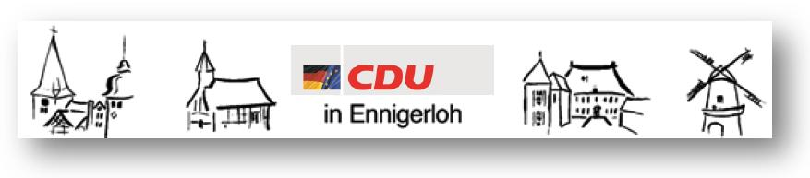 Fraktion Ennigerloh privat 025 24/950 243 Fax: 02524/950 139
Vors. Georg Aufderheide Büro 025 24/950 139 e-mail:
mobil 0173/522 5474 info@aw-holzbau.de

CDU Fraktion Ennigerloh, Beesen 14, 59320 Ennigerloh Ennigerloh, 19.10.2016

Antrag per Mail an stadt@ennigerloh.de

Stadt Ennigerloh
Bürgermeister Berthold Lülf
Rathaus

Sehr geehrter Herr Bürgermeister Lülf,

Seit Gründung der Interkommunalen Gesamtschule Ennigerloh-Neubeckum ist kontinuierlich Geld in deren Einrichtung und bauliche Ertüchtigung geflossen. So werden inzwischen umfangreiche Umbaumaßnahmen realisiert, damit diese Schule modern und zukunftsgerichtet arbeiten kann. Die Entscheidungen für die Realisierung sind längst getroffen und die nötigen Geldmittel waren auch unabhängig von dem aktuellen Programm „Gute Schule 2020“ bekannt und müssen bereitgestellt werden.

1. Die CDU beantragt,
dass die Forderungen unserer Ministerpräsidentin Hannelore Kraft („Wir wollen schon bis 2020 gute und moderne Schulen in ganz Nordrhein-Westfalen schaffen. Dabei unterstützen wir die Kommunen gerne. Denn wenn wir viele kluge Köpfe haben wollen, wenn Inklusion und Integration gelingen sollen, brauchen wir gute Schulen und das bedeutet immer auch eine moderne Schulinfrastruktur. Mit dem Programm Gute Schule 2020 wollen wir auch den digitalen Aufbruch unserer Schulen vorantreiben, um die Grundlagen für die Zukunft des Lernens in unseren Schulen zu verbessern.“) im Rahmen des Programms „Gute Schule 2020“ bereits ab 2017 für alle Schulstandorte in Ennigerloh angewendet werden.

Entsprechend der Forderungen von Schulministerin Sylvia Löhrmann zur Verwendung der Gelder („Um unseren Schülerinnen und Schülern gleiche Chancen auf Teilhabe zu ermöglichen, bereiten wir unsere Schulen und Lehrkräfte Schritt für Schritt auf die Herausforderungen des digitalen Wandels vor. Nach und nach werden die digitalen Schlüsselkompetenzen zum curricularen Bestandteil aller Unterrichtsfächer.“) ist nun der Focus auf die weiteren Schulstandorte in Ennigerloh zu richten, damit auch sie modernen Anforderungen einer guten Schule genügen können.
Finanzminister Dr. Norbert Walter Borjans anlässlich der Vorstellung von „Gute Schule 2020“ zitierend: „Gute Bildung braucht eine gute Lernatmosphäre. Die fängt beim Zustand der Schulen an.“, fordern wir die Errichtung dieser guten Lernatmosphäre für alle Schulen in Ennigerloh.

2. Die CDU beantragt,
dass die Verwaltung kurzfristig konkrete Maßnahmenpakete gemäß der Bedingungen von „Gute Schule 2020“ für die Grundschulstandorte in Enniger, Ostenfelde und Westkirchen, sowie den Standort der Jakobusschule in Ennigerloh-Mitte erarbeitet, damit bereits ab 2017 die Gelder ausschließlich für diese Schulen verwendet werden können.

Mit freundlichen Grüßen

Dirk Aufderheide Georg Aufderheide
CDU Ratsmitglied CDU Fraktionsvorsitzender

